


360资产脆弱性扫描平台产品操作手册

版权声明

©2020-2023 360公司 保留所有权利
本文档所有内容均为360公司独立完成，未经360公司作出明确书面许可，不得为任何目的、以任何形式或手段（包括电子、机械、复印、录音或其他形状）对本文档的任何部分进行复制、修改、存储、引入检索系统或者传播

修订记录

版本 | 修订时间 | 编制者 | 审核者 | 修订内容
v1.0 | 2020-7-3 | 闫印凡 | 王斌 | 初稿
v1.1 | 2025-5-9 | 闫印凡 |  | 更新内容

目录（1级无序号）
1. 产品简介 1
1.1. 产品概述 1
1.2. 部署模式 1
1.2.1. 旁路模式部署 1
1.3. 综合扫描功能介绍 2
2. 登陆系统 3
2.1. 页面布局 3
2.1.1. 菜单栏 5
3. 系统管理 7
3.1. 用户管理 7
3.1.1. 新建用户 7
3.1.2. 编辑用户 8
3.2. 新建用户组 10
3.3. 角色管理 11
3.3.1. 新建角色 11
3.3.2. 编辑角色 12
3.4. SYSLOG配置 13
3.4.1. 新增SYSLOG配置 13
3.4.2. 编辑SYSLOG配置 14
3.5. SNMP设置 14
3.6. 网络配置 15
3.7. 常规设置 17
3.7.1. 时间同步 17
3.7.2. 超时设置 17
3.8. 授权配置 18
3.9. 关于产品 18
3.10. 系统状态 19
4. 资产管理 20
4.1. 资产列表 20
4.2. 资产组管理 21
5. 漏洞库 23
5.1. 漏洞库管理 23
5.1.1. 新增漏洞模板 24
6. 扫描任务 25
6.1. 任务列表 25
6.1.1. 任务信息 26
6.2. 扫描插件 30
7. 报表分析 31
7.1. 报表管理 31
7.1.1. 导出报表 31
7.1.2. 报告列表 33
8. 日志 34
8.1. 访问日志 34
8.2. 操作日志 34

产品简介

产品概述
基于多年的安全服务实践经验，同时结合用户对漏洞扫描产品的实际应用需求，我们自主研发了一套自己的漏洞扫描系统，它采用高效、智能的漏洞识别技术，第一时间主动对网络中的资产进行细致深入的漏洞检测、分析，并给用户提供专业、有效的漏洞防护建议，让攻击者无机可乘，是您身边专业的“漏洞管理专家”。

部署模式

旁路模式部署
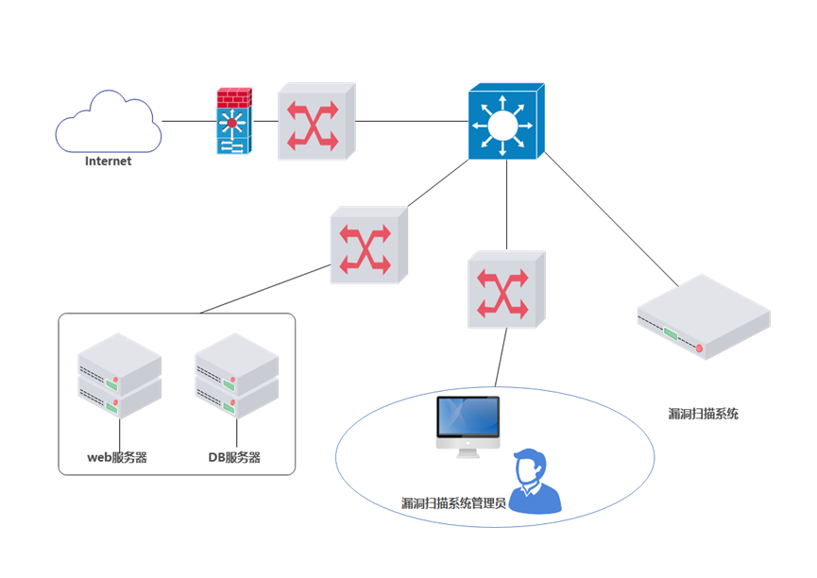
图表 2-1旁路模式部署图

综合扫描功能介绍
漏洞扫描系统采用B/S设计架构，无需安装客户端，用户只需要在浏览器地址栏输入https://192.168.1.90（此地址为漏扫系统出厂参数）即可对漏扫系统进行配置、管理和维护。漏洞扫描系统功能主要包含了主机、自定义扫描2大扫描功能，以及对系统漏洞评估、统计报告体系，用户权限管理体系等辅助功能。

登陆系统
系统管理员 | sysadmin | 12345678
操作员 | optadmin | 12345678
审计员 | audadmin | 12345678

页面布局
系统管理员登陆后的整体页面如图3-5所示。
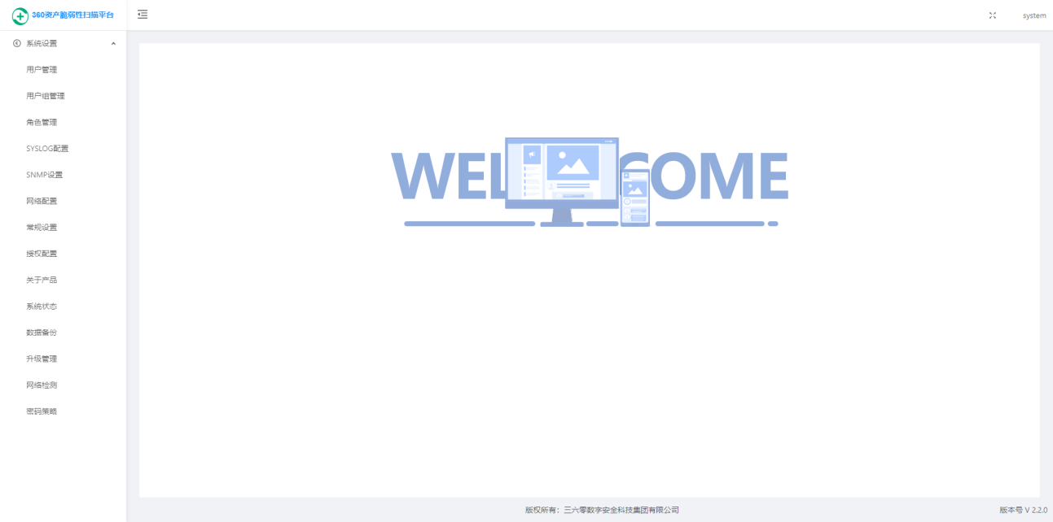

图表 3-5系统管理员页面

操作管理员登陆后的整体页面如图所示。
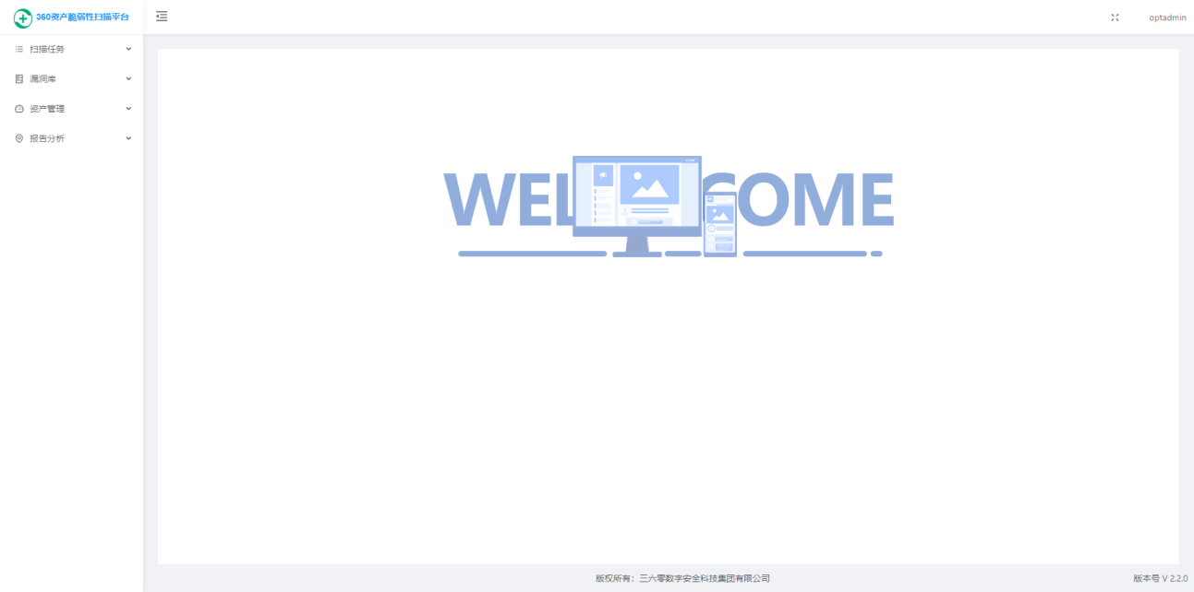
图表 3-6操作管理员页面

审计管理员登陆后的整体页面如图所示。
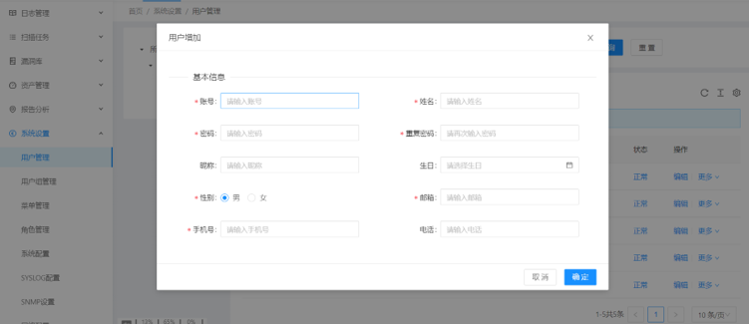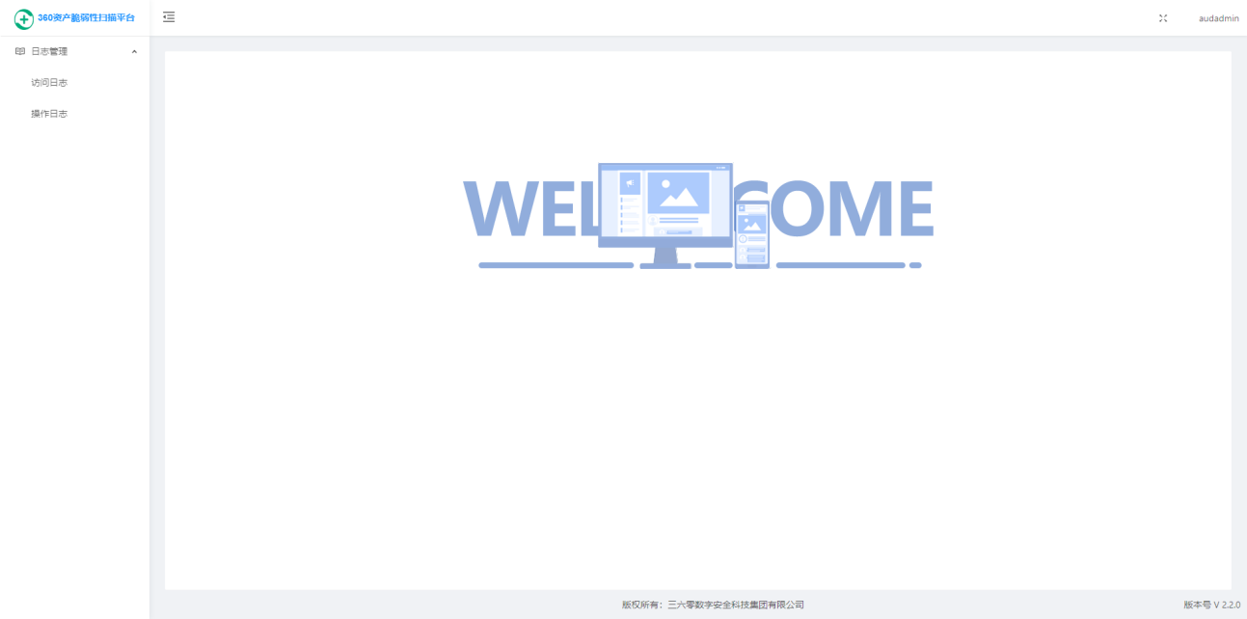
图表 3-7审计管理员页面

菜单栏
Web管理界面为了提供更直观的人机交互方式，以树形图结构的方式，显示各种功能的菜单，如图3-6所示。
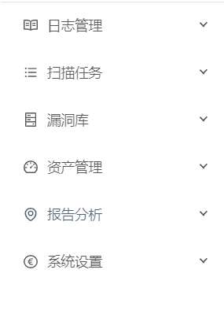
图表 3-8所有菜单展示图
系统管理员可操作的菜单如图所示。
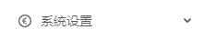
图表 3-9系统管理员菜单展示图
操作管理员可操作的菜单如图所示。
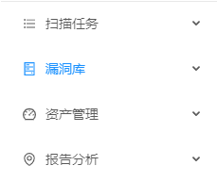
图表 3-10操作管理员菜单展示图
审计管理员可操作的菜单如图所示。
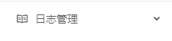
图表 3-11审计管理员展示图

系统管理

用户管理
用户管理功能可以建立不同角色和部门的用户，并对用户进行编辑，禁用和删除等操作。
通过登陆系统管理员（sysadmin）用户，登录界面如图4-1所示。
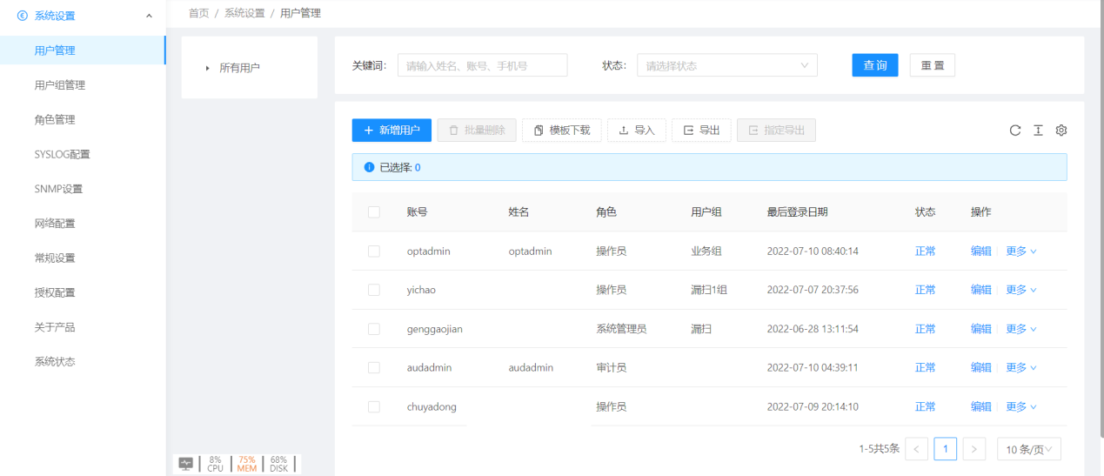
图表 4-1用户管理界面

新建用户
在菜单栏里找到【系统设置】并打开用户管理界面，新建用户界面如图4-2所示。
图表 4-2新建用户界面

新建用户注意事项见下表4-1。
序号 | 输入项 | 说明 | 是否为必填项
1 | 账号 | 账号只能为字母、数字、下划线组成，字母开头，8-20位 | 是
2 | 姓名 | 姓名不能包含特殊字符 | 是
3 | 密码 | 密码必须为字母、数字、特殊字符组成且至少8-20位 | 是
4 | 重复密码 | 同密码 | 是
5 | 昵称 | 昵称无限制 | 否
6 | 生日 | 出生日期 | 否
7 | 性别 | 男或女 | 是
8 | 邮箱 | 正确的邮箱格式 | 是
9 | 手机号 | 18位手机号码 | 是
10 | 电话 | 电话号码 | 否
表格 2新建用户注意事项
 单个账户不支持多个ip登录。

编辑用户
管理员用户可点击【编辑】按钮，可编辑用户的姓名、昵称、等，如图4-3所示
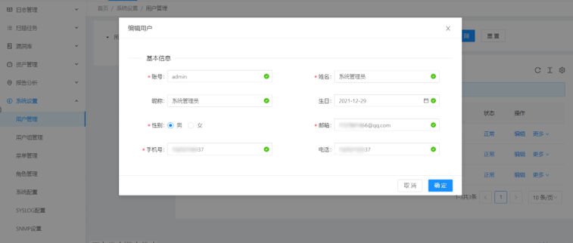
图表 4-4编辑用户界面

管理员还可点击或者将鼠标悬浮到【更多】选项，可以对用户进行重置密码、授权角色授权用户组和删除操作，如图4-4所示。

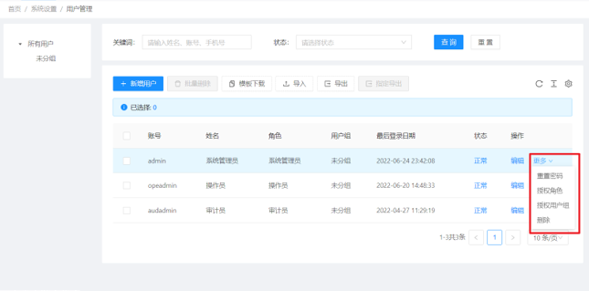
图表 4-5对用户进行更多操作

删除后的用户不可再登陆。
删除用户后可新建与删除用户名一致的用户。

新建用户组
用户组可以添加、修改和删除。
管理员点击【新增用户组】可以直接进行添加，如图4-5，4-6所示。
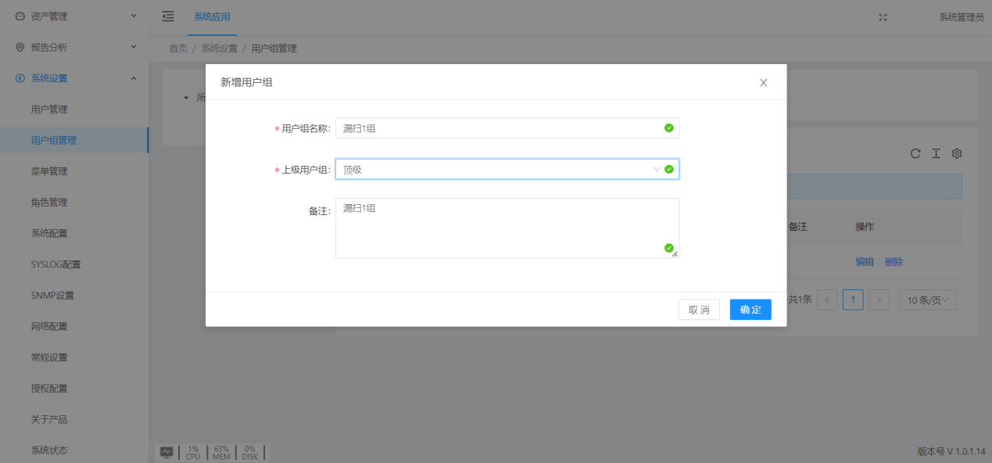
图表 4-6新增用户组
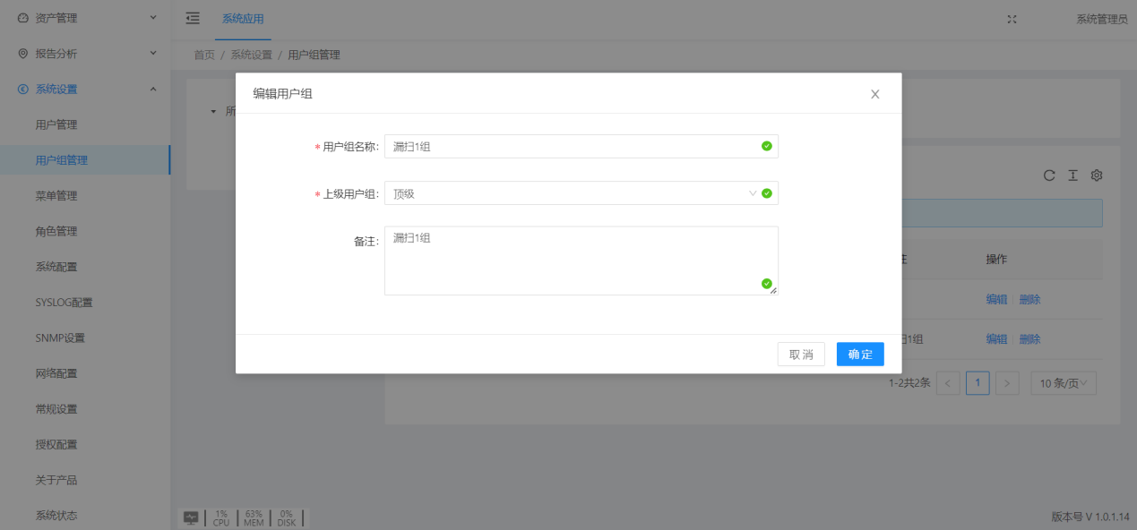
图表 4-7编辑用户组

有用户的用户组不可被删除。
删除用户组后可新建与删除用户组一致的用户组名。
一个部门可以查看自己与下级部门资源，不可查看其他部门资源。
默认顶级部门，顶级部门不可修改和删除。

角色管理
系统默认有三个角色分别是系统管理员、操作管理员、审计管理员，如图4-7所示。
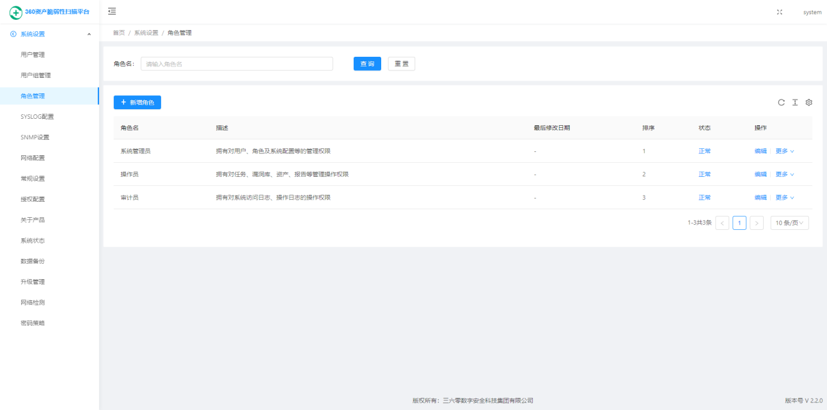
图表 4-8角色管理页面

新建角色
管理员点击【角色管理】➡【新增角色】按钮可以添加角色，如图4-8所示。
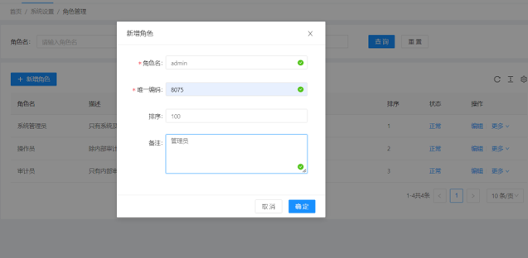
图表 4-9新增角色界面
新建角色注意事项见下表
序号 | 输入项 | 说明 | 是否为必填项
1 | 角色名 | 角色名为字母、数字、下划线组成，字母开头，8-20位 | 是
2 | 唯一编码 | 不能包含特殊字符 | 是
3 | 排序 | 排序必须为字母、数字、特殊字符组成且至少8-20位 | 是
4 | 备注 | 非必填项 | 否
表格 3新建角色注意事项

编辑角色
系统管理员可以对角色进行停用、编辑授权菜单和删除选线，如图4-9所示。
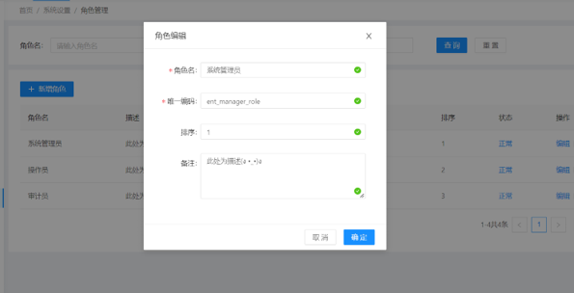
图表 4-10编辑角色界面
不可停用或删除系统自带的角色。

SYSLOG配置

新增SYSLOG配置
系统管理员可点击【SYSLOG配置】➡【新增SYSLOG配置】如图4-10所示。
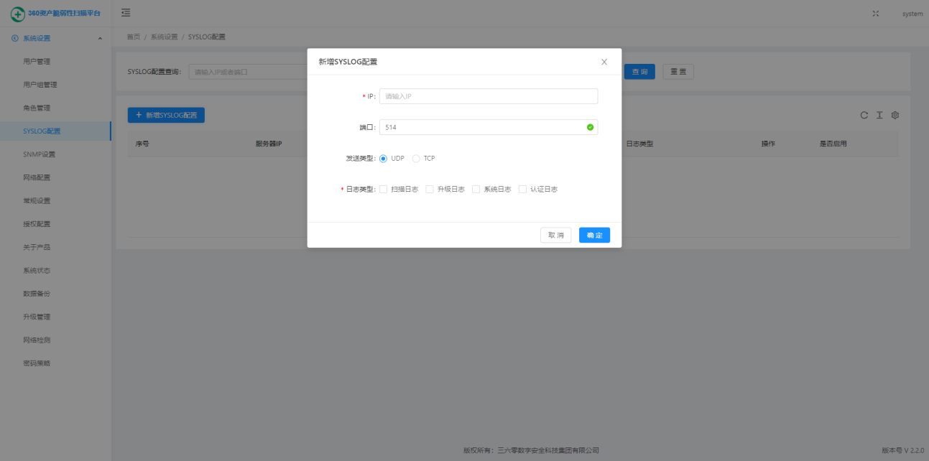
图表 4-11新增SYSLOG配置界面

新建SYSLOG配置注意事项见下表
序号 | 输入项 | 说明 | 是否为必填项
1 | ip | 输入正确的ip地址 | 是
2 | 端口 | SYSLOG端口 | 是
3 | 发送类型 | 选择UDT或TCP | 是
4 | 日志类型 | 日志类型 | 是
表格 4新建SYSLOG注意事项

编辑SYSLOG配置
系统管理员可编辑syslog配置点击【编辑】按钮即可在已添加的SYSLOG配置上进行修改，如图4-11所示。
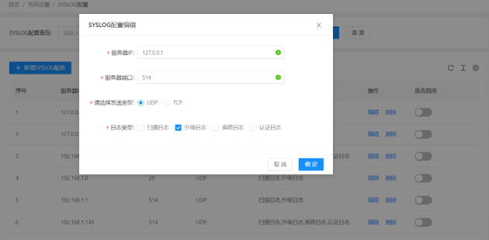
图表 4-12编辑SYSLOG配置界面

SNMP设置
为了方便管理系统，漏扫系统内置了SNMP设置，如图所示。
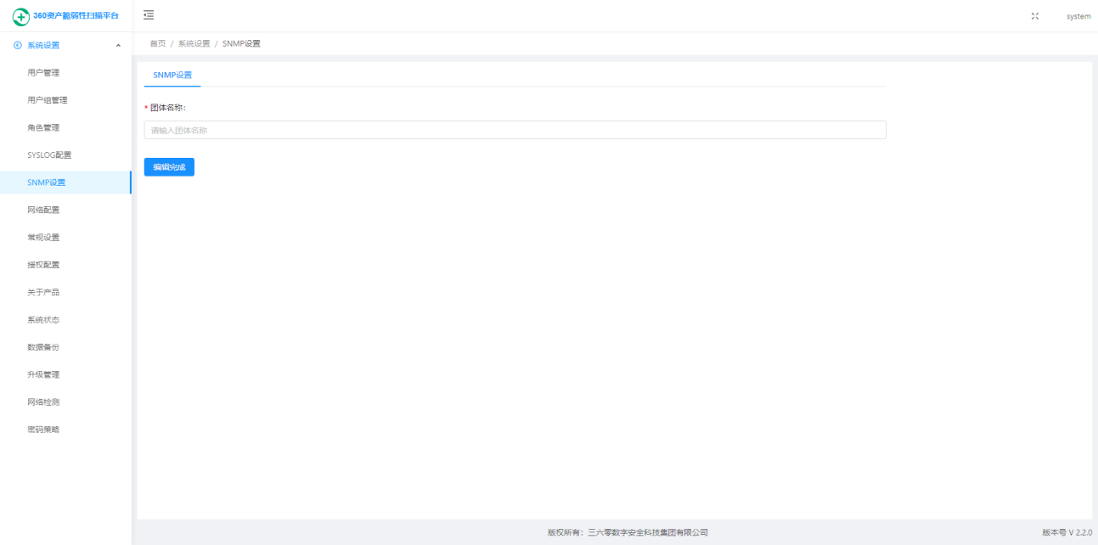
图表 4-13配置SNMP页面

网络配置
用于管理当前设备网卡信息，如图所示。
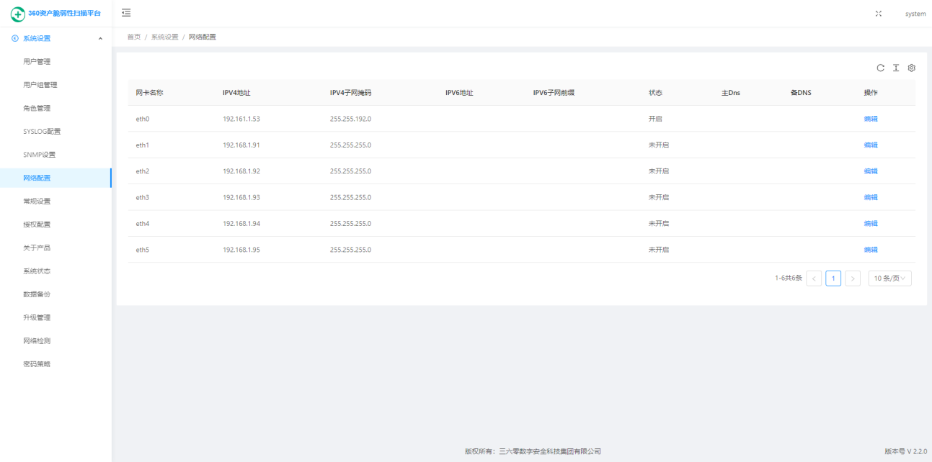
图表 4-14网卡管理页面
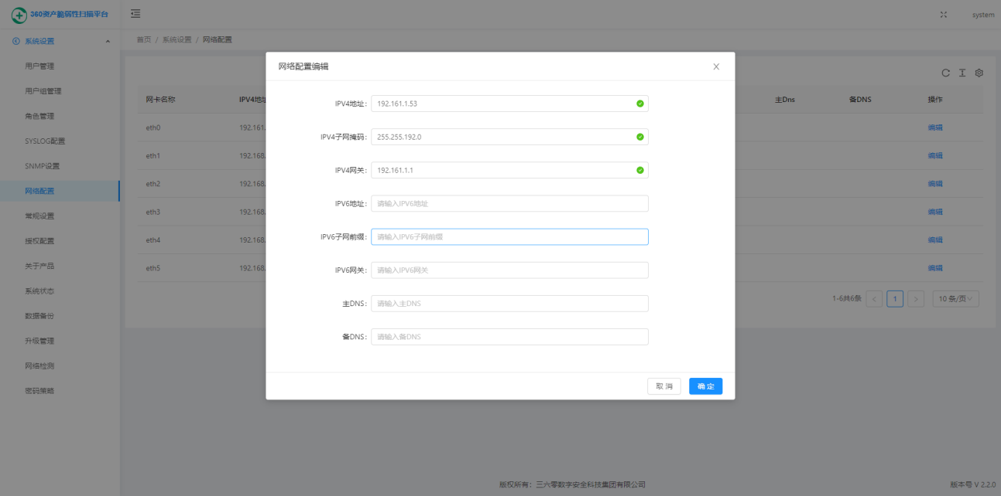
图表 4-15编辑网卡界面
编辑网卡注意事项见下表
序号 | 输入项 | 说明 | 是否为必填项
1 | IPV4地址 | 输入正确的IPV4地址 | 是
2 | IPV6地址 | 输入正确的IPV6地址 | 是
3 | 子网掩码 | 输入正确的子网掩码 | 是
4 | 主DNS | 域名解析服务器（默认为114.114.114.114） | 否
5 | 备DNS | 备用DNS，当主DNS服务器工作不正常，不能访问时，将会启动备用DNS服务器 | 否
6 | 网关 | 网关地址（也可指交换机或者路由器的IP地址） | 否
表格 5编辑网卡注意事项
网络配置只有系统管理员具有该功能的操作权限，其他角色不具有该功能的权限；
修改完网络配置后，会造成该条网络无法访问（时长约一分钟）。

常规设置

时间同步
用于修改当前系统时间，可通过网络获取系统时间和手动设置系统时间，以确保当前系统不会存在较大的误差；具体配置如图所示：
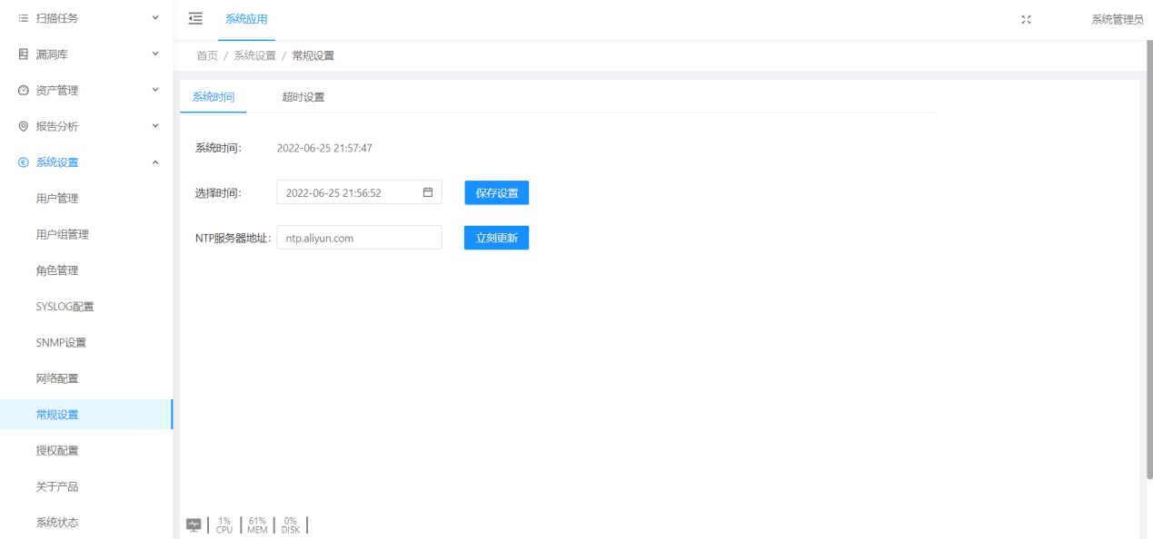
图表 4-16时间同步页面

超时设置
设置策略，当系统时间超时后，NTP自动同步服务器时间。
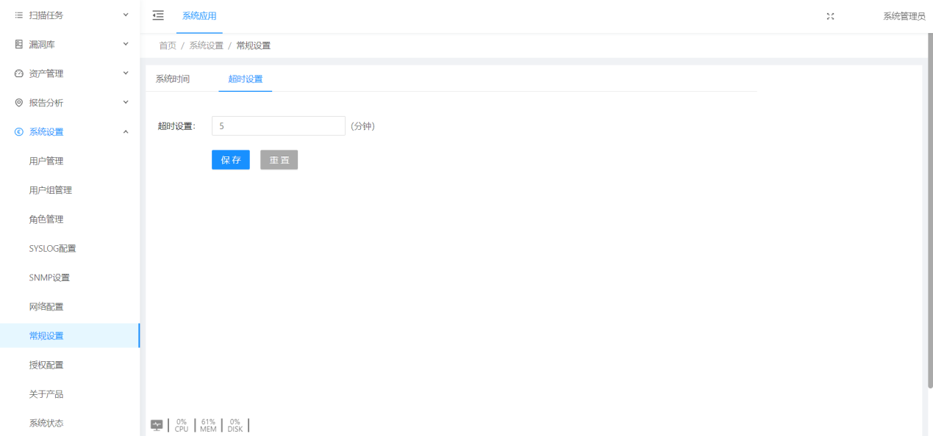
图表 4-17超时设置页面

授权配置
授权配置能查看许可的各种信息，包括当前授权许可有效期，许可授权信息和授权许可使用限制信息。
授权过期后，可导入授权许可。如图所示。
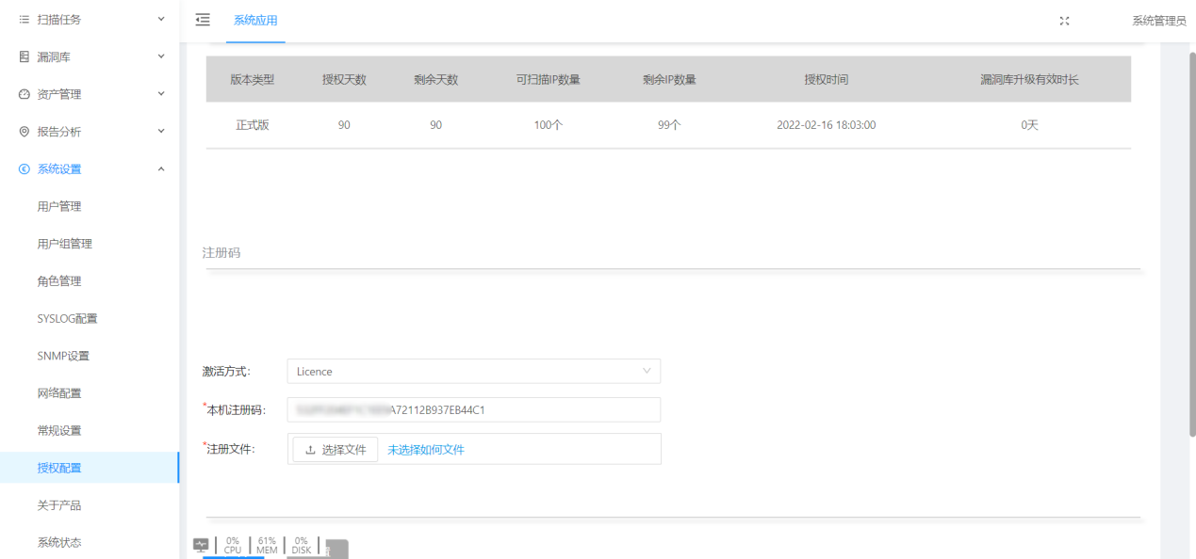
图表 4-18授权页面

关于产品
点击【关于产品】可以看到产品名称、产品版本和公司信息，如图所示。
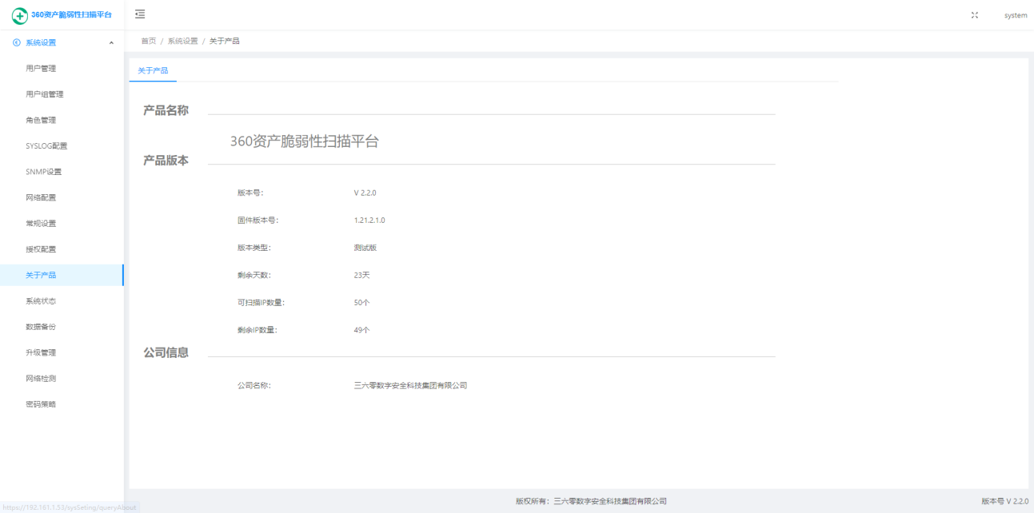
图表 4-19关于产品页面

也可以选择操作手册下载此手册。

系统状态

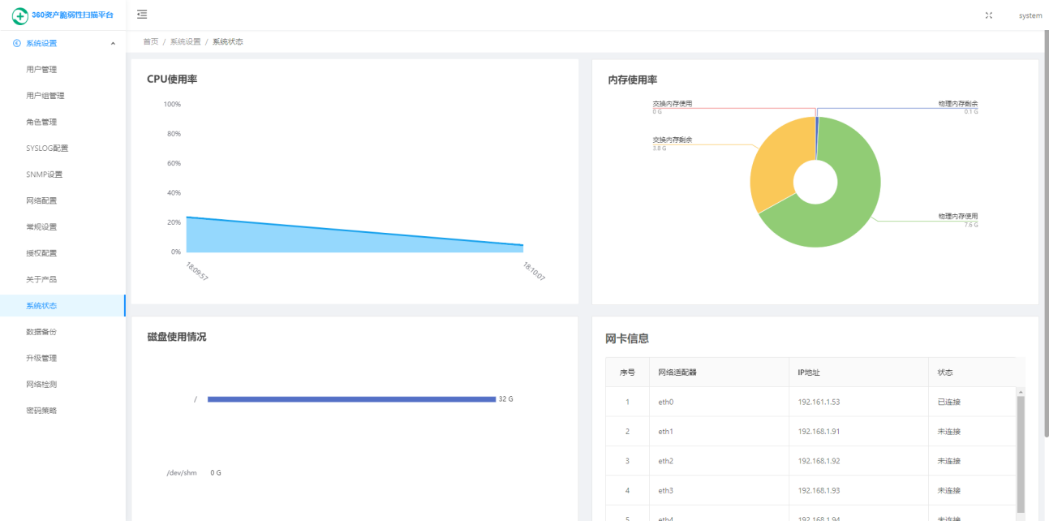
图表 4-20系统状态页面

资产管理
扫描任务的基本流程为：新建资产➡选择任务类型➡下发任务扫描➡查看扫描结果➡导出报表。

资产列表
新建主机资产如图所示。
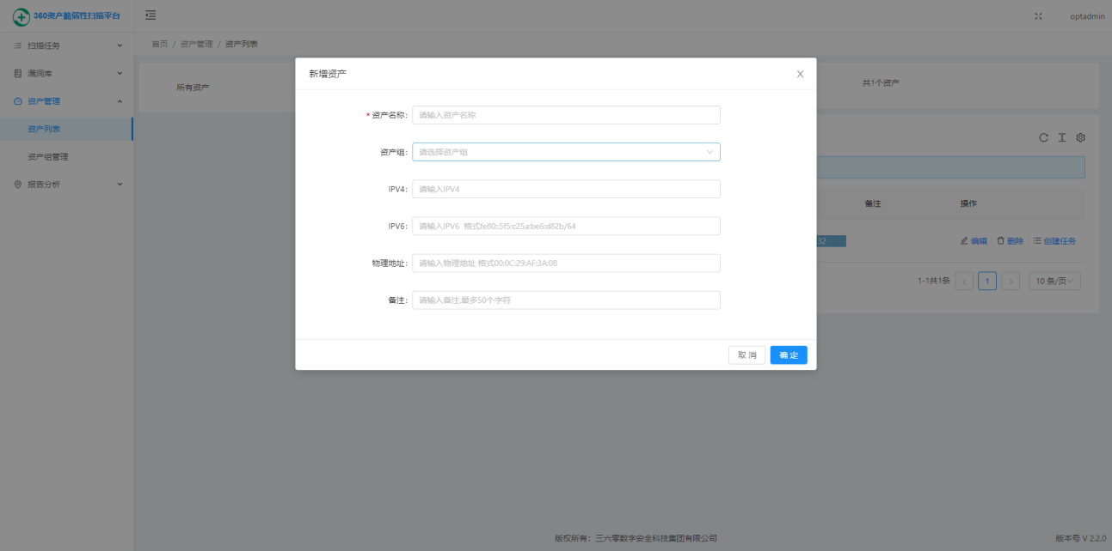
图表 5-1新建主机资产界面
新建资产注意事项见下表
序号 | 输入项 | 说明 | 是否为必填项
1 | 资产名称 | 填写资产名称，名称不可重复 | 是
2 | 资产组 | 选择资产组 | 是
3 | IPV4 | 填写需要添加主机的IPV4地址 | 是
4 | IPV6 | 填写需要添加主机的IPV6地址 | 否
5 | 物理地址 | 填写需要添加主机的物理地址（MAC地址） | 否
6 | 备注信息 | 填写相关资产的备注信息 | 否
表格 6新建资产注意事项

资产组管理
如果您是第一次使用此系统，首次创建资产时需要创建一个资产组，如图所示。
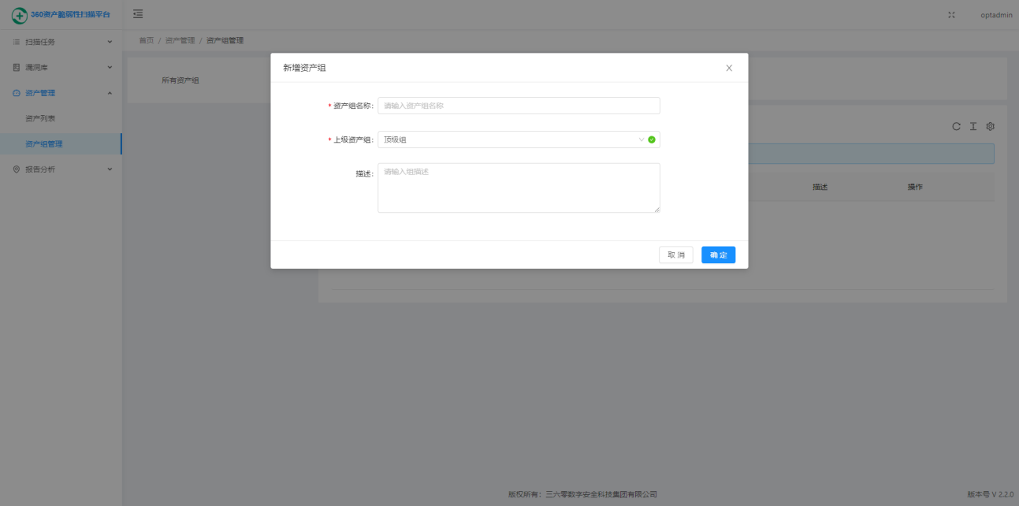
图表 5-2新建资产组界面
新增资产组注意事项见下表
序号 | 输入项 | 说明 | 是否为必填项
1 | 资产组名称 | 填写资产组名称 | 是
2 | 上级资产组 | 选择上级资产组 | 是
3 | 描述 | 填写此资产组的相关备注信息 | 否
表格 7新建资产组注意事项

漏洞库

漏洞库管理
可查看漏洞信息及漏洞模板，如图所示
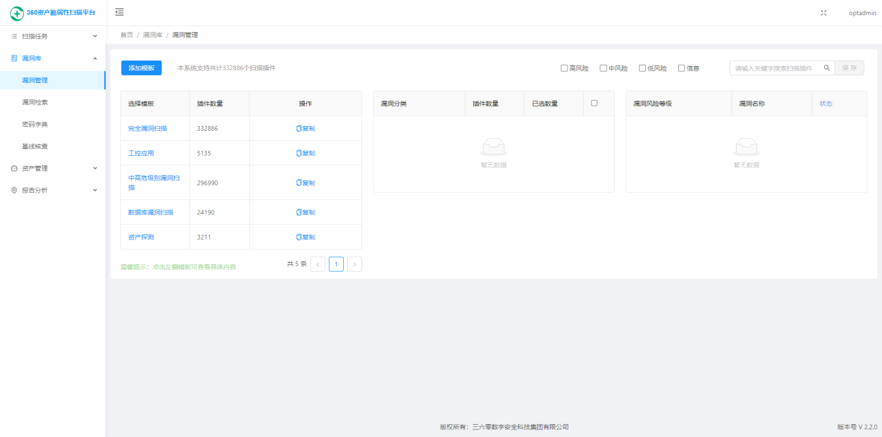
图表 6-1漏洞库页面

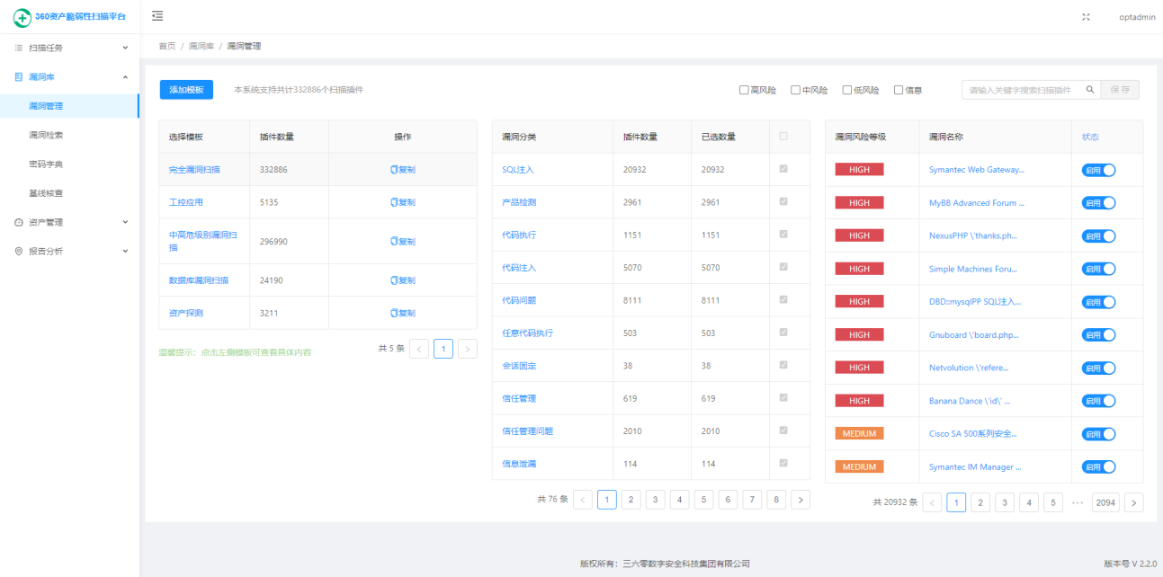
图表 6-2漏洞库详细信息界面

新增漏洞模板
点击右上角【新增漏洞模板】进行添加漏洞模板操作，如图所示
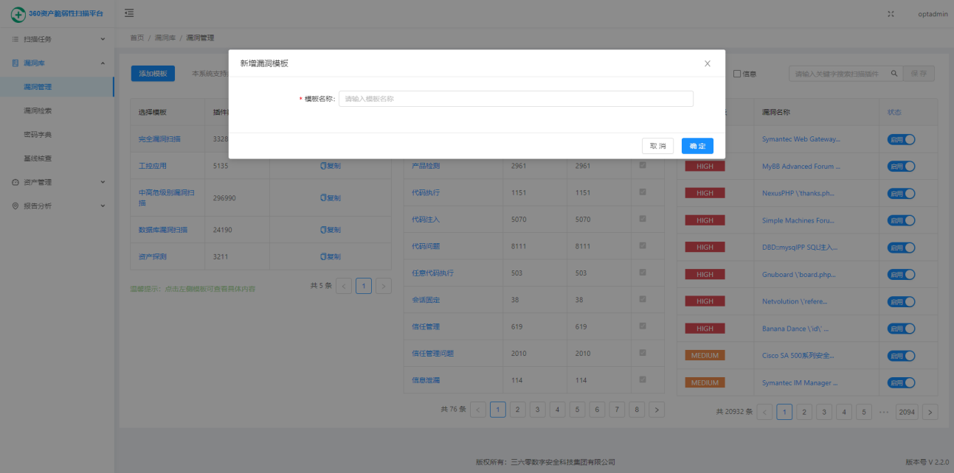
图表 6-3新增漏洞库界面
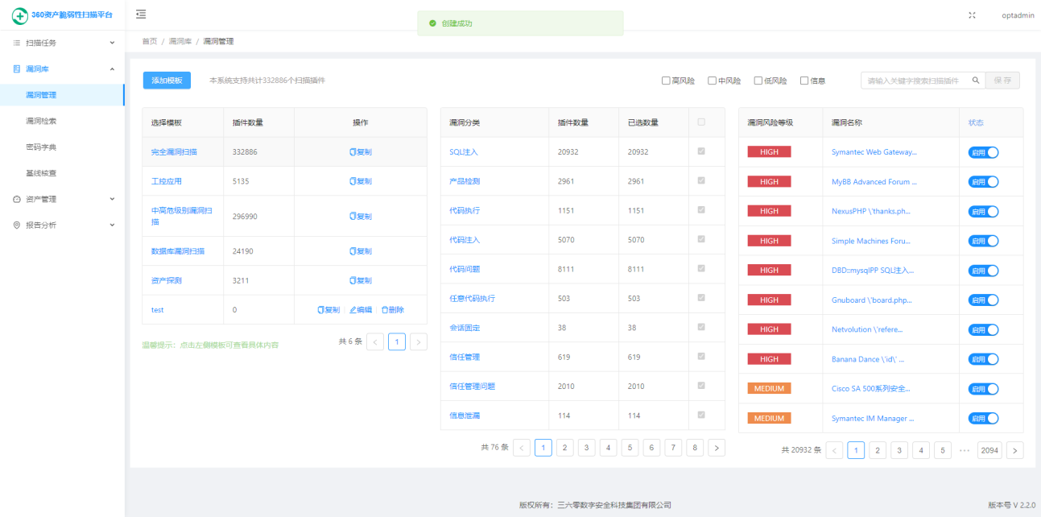
图表 6-4添加漏洞插件
新创建的漏洞模板没有漏洞插件，根据用户需要手动添加漏洞插件，选择复选框后点击保存按钮即可

扫描任务

任务列表
任务列表可以查看当前所有创建的任务及任务状态，如图所示。
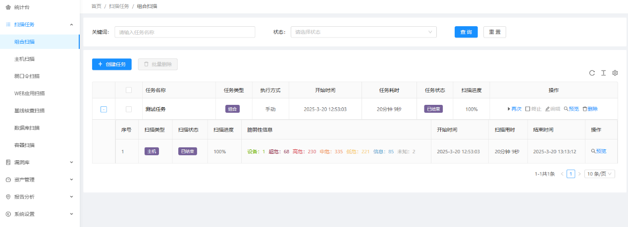
图表 7-1任务列表页面

点击任务列表中的任务名称，可查看此任务的详细信息。
点击任务列表中的暂停扫描，可暂停此任务。
点击任务列表中的终止扫描，可终止此任务。
点击任务列表中的编辑，可以编辑此任务的详细信息。
点击任务列表中的删除，可删除此任务。

任务信息

新建扫描任务
点击【扫描任务】➡【组合扫描】➡【创建任务】➡任务名称➡扫描目标/选择资产组，如图所示。
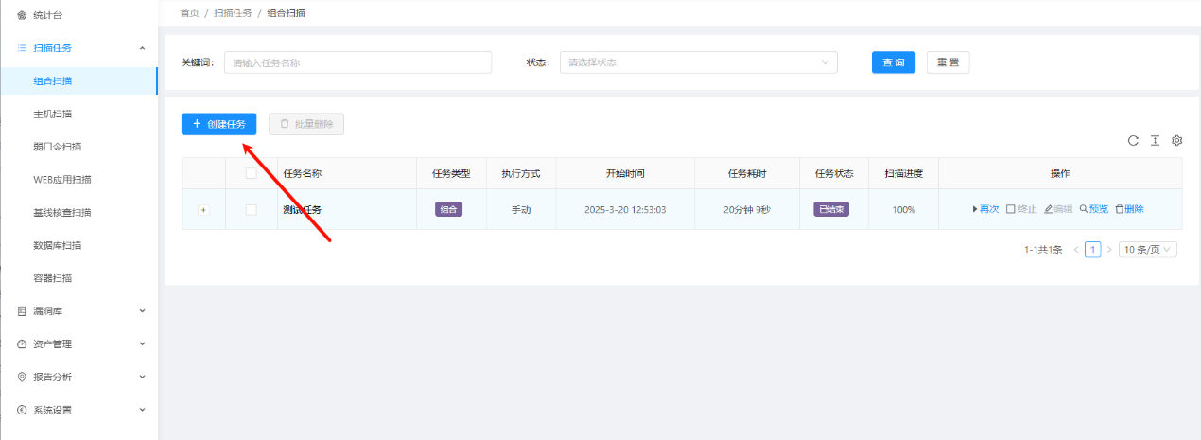
图表 7-2新建任务界面

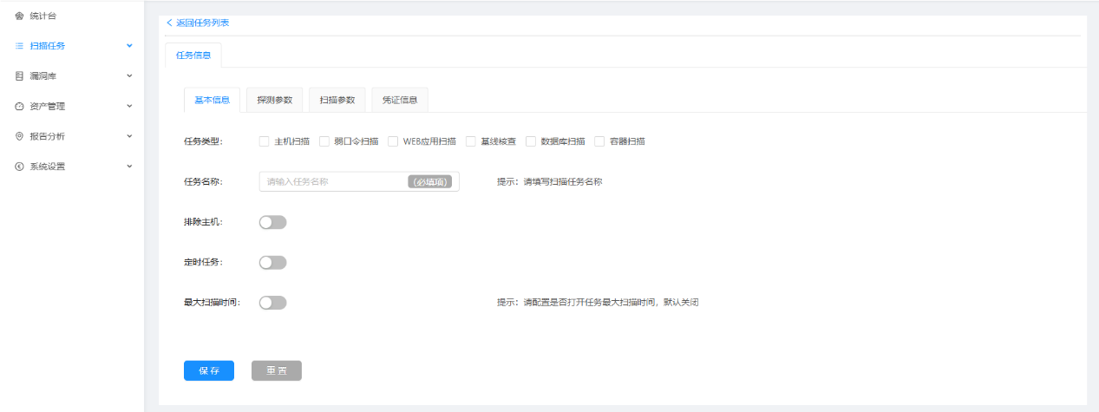
图表 7-3配置任务详细信息界面

创建扫描任务填写信息输入项说明见下表-。
序号 | 输入项 | 说明 | 是否必填
1 | 任务名称 | 1-20位字符（支持数字/字母/中文/下划线/.） | 是
2 | 扫描目标/选择资产（资产组） | 填写目标IPV4地址或者IP段，不得大于500个扫描目标/可以直接选择添加完的资产（资产组） | 是
3 | 定时任务 | 选择是否开启定时，并且配置定时器 | 否
表格 8创建扫描任务注意事项

凭证信息
配置凭证信息可对目标主机进行登录扫描
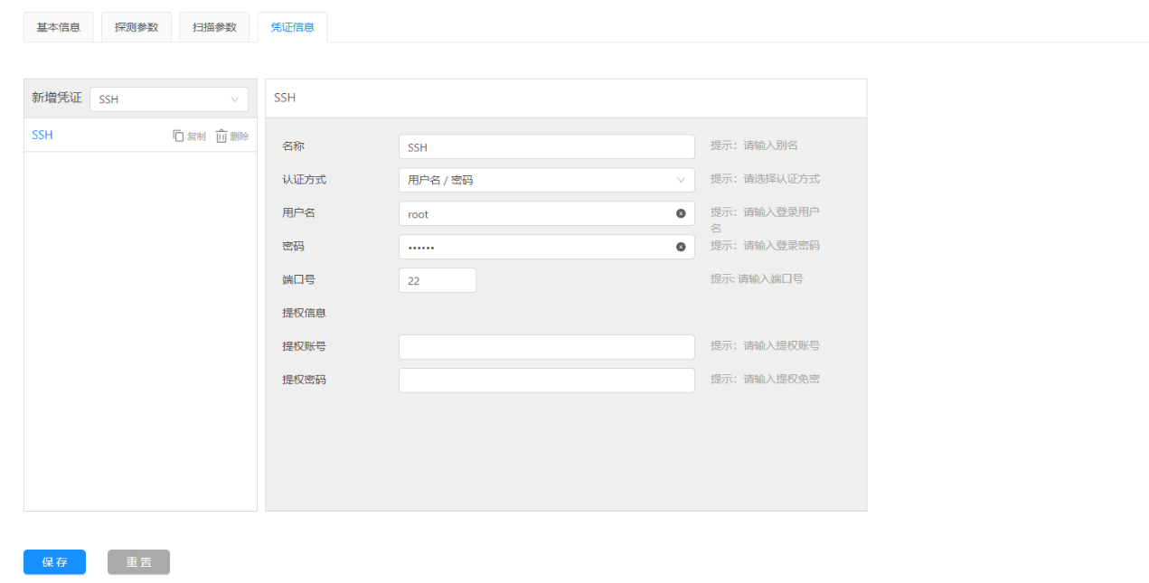
图表 7-4填写凭证信息界面
添加凭证信息注意事项见下表
序号 | 输入项 |  | 说明 | 是否为必填项
1 | SSH | 授权用户名 | SSH用户名 | 是
1 | SSH | 授权密码 | SSH密码 | 是
1 | SSH | 端口号 | SSH端口号 | 是
2 | SMB | 授权用户名 | SMB用户名 | 是
2 | SMB | 授权密码 | SMB密码 | 是
3 | SNMP | 授权用户名 | SNMP用户名 | 是
3 | SNMP | 授权密码 | SNMP密码 | 是
3 | SNMP | SNMP认证算法 | 可选择MD5/SHA1 | 是
3 | SNMP | SNMP加密算法 | 可选择NONE/DES/AES | 是
4 | ESXI | 授权用户名 | ESXI用户名 | 是
4 | ESXI | 授权密码 | ESXI密码 | 是
表格 9配置凭证信息注意事项

扫描参数
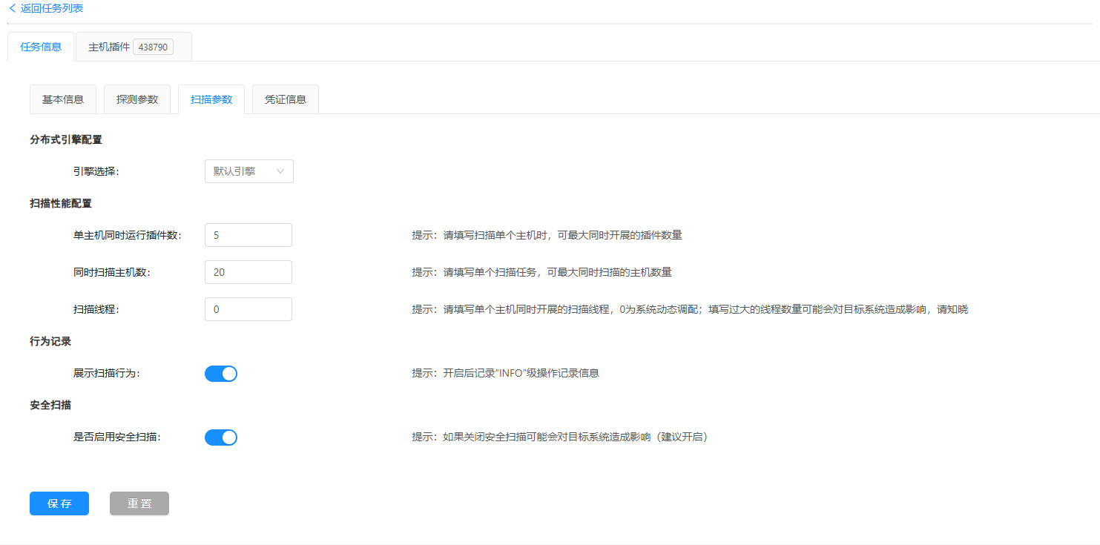
图表 7-5配置扫描参数页面
配置扫描参数注意事项见下表
序号 | 输入项 | 说明 | 是否为必填项
1 | 任务优先级 | 可选择选择高、正常、低（当任务量超出最大并发扫描主机数时,根据优先级执行任务） | 是
2 | 服务发现方式 | 可选择自定义、急速、标准、完整（标准：探测默认端口3000余个；急速：探测1000余个常用端口；完整：探测全部65535个端口） | 是
3 | 自定义端口扫描 | 当服务发现方式选为自定义时即可进行自定义端口扫描（指定端口扫描 例如 3306 6379 8080 22,3306等） | 否
4 | 主机最大并发执行插件数 | 填写每台主机并发插件数量 | 是
5 | 主机最大并发扫描主机数 | 填写最大并发扫描主机数 | 是
6 | 过滤INFO级扫描信息 | 过滤日志级别的扫描信息 | 否
表格 10配置扫描参数注意事项

扫描插件
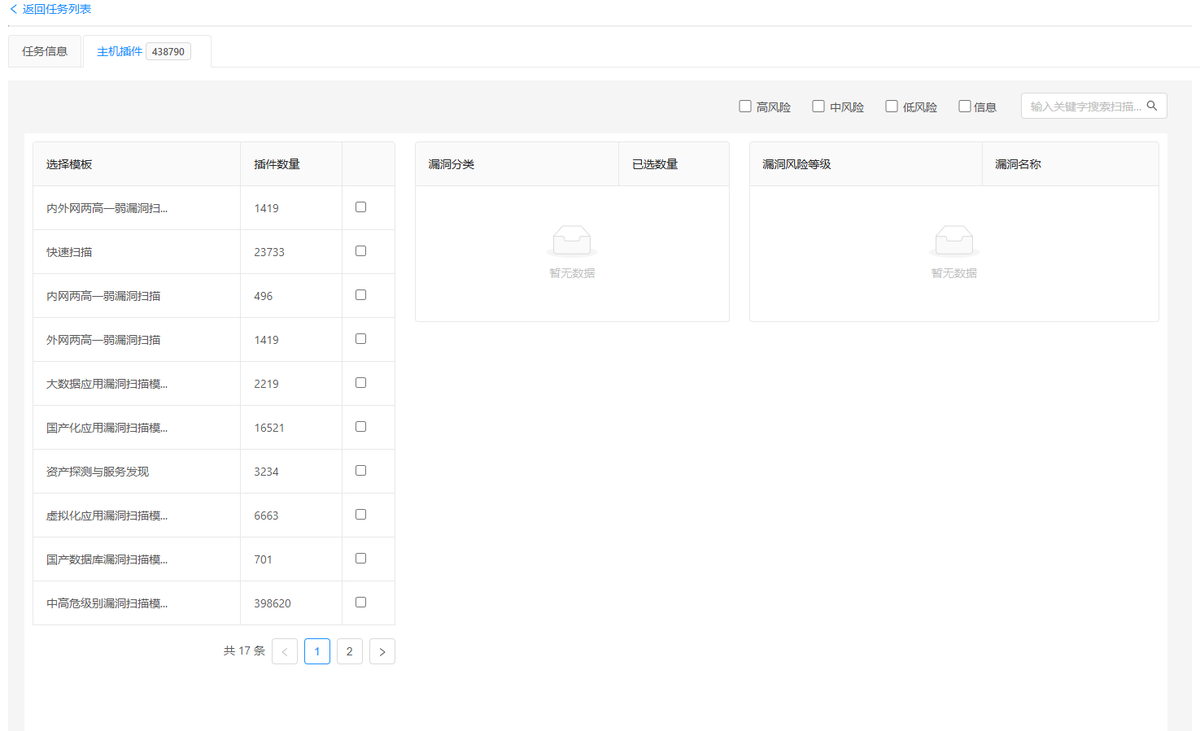
图表 7-6选择扫描插件界面
配置扫描插件注意事项见下表
序号 | 输入项 | 说明 | 是否为必填项
1 | 选择模板 | 选择漏洞插件 | 否
表格 11配置扫描插件注意事项

报表分析

报表管理
登录到系统管理员，菜单中选择【报表分析】，【报表管理】即可看到报表管理的整体概况页面，如图所示。
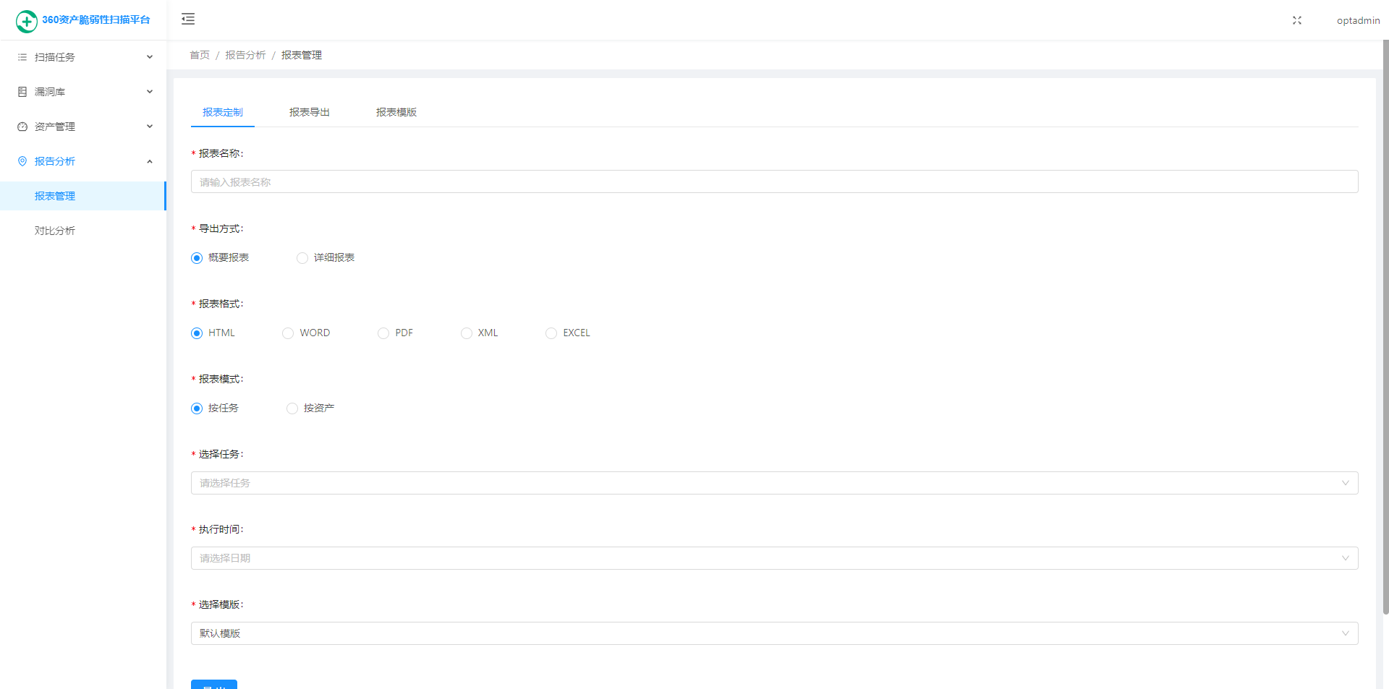
图表 8-1报表管理页面

导出报表
操作管理员可以导出任务报表，如图所示。
图表 8-2导出报表配置
导出报表填写信息输入项说明见下表。
序号 | 输入项 | 说明 | 是否必填
1 | 报表名称 | 命名需要导出的扫描任务名称 | 是
2 | 报表格式 | 选择报表导出格式（HTML、WORLD、PDF） | 是
3 | 报表模式 | 选择按任务分类导出和按资产导出 | 是
4 | 选择任务 | 选择任务或者资产 | 是
5 | 执行时间 | 选择导出时间 | 是
表格 12导出报表注意事项

报告列表
操作管理员可以查看报表列表，并且支持搜索和批量删除，如图所示。
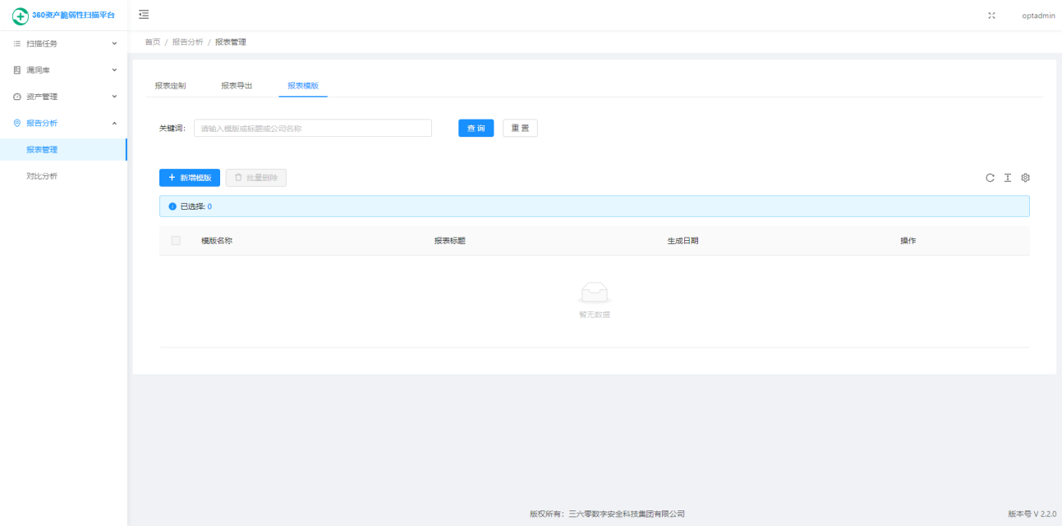
图表 8-3查看报表列表页面

日志

访问日志
登录审计管理员（audadmin）可以看到登录登出日志信息，如图所示。
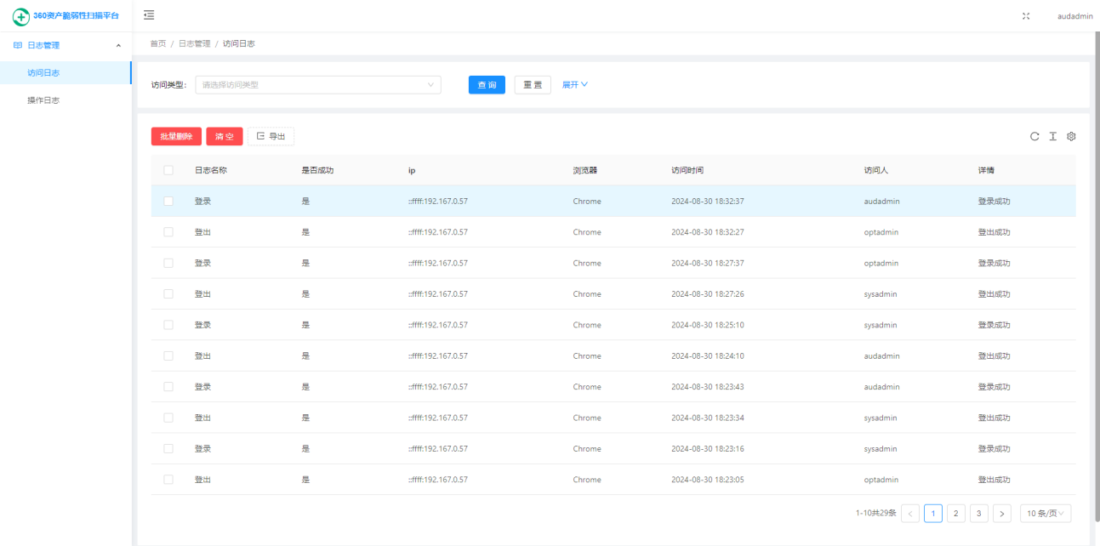
图表 9-1访问日志页面

操作日志
登录审计管理员（audadmin），可以选择操作日志进行查看如图所示。
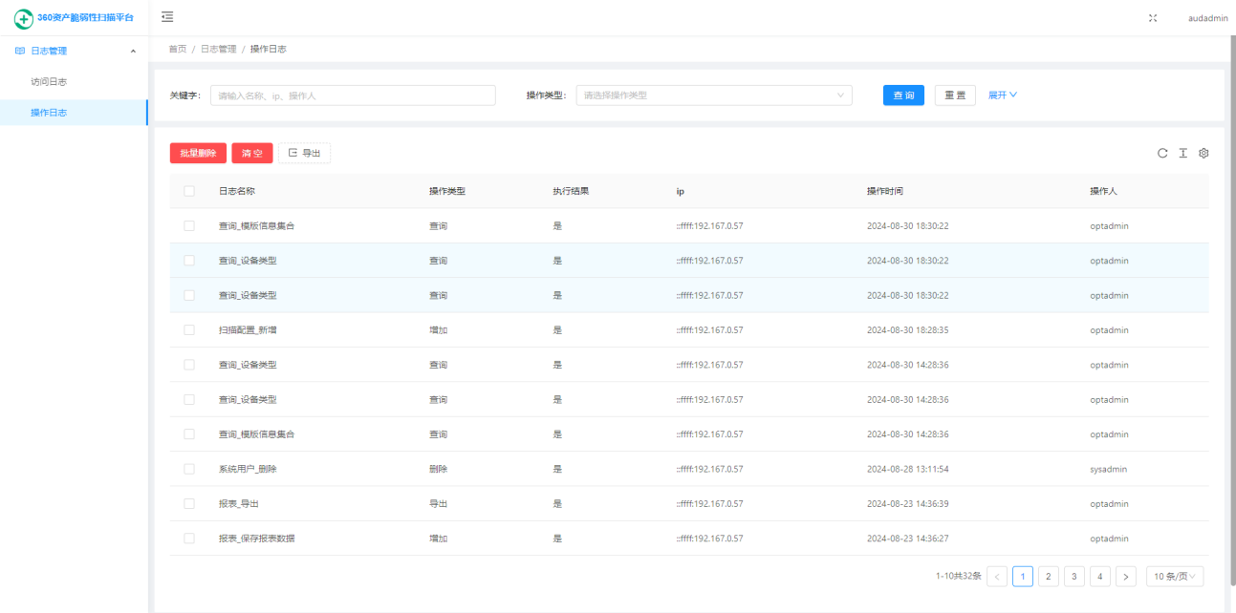
图表 9-2操作日志页面
日志支持通过设置日志名称和访问类型进行查询

